何妨呐

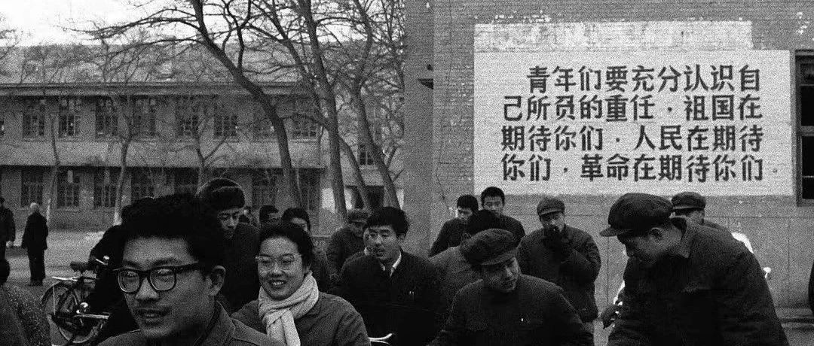

# 青年学生认识的几个阶段

原创  何妨呐  [这是一个令人疑惑的星球](javascript:void(0);)

大学毕业后，所有人都回到了自己的阶层。毕业后就业的困难很容易让人焦虑迷茫。我们知道，人际关系的本质就是利益交换，我想要以我的能力换得一个工作岗位，换得一份薪资报酬，却往往曲折碰壁不尽人意。这究其本质看，还是因为个人手上能与之交换的筹码并不多，或者说，太多人和我一样，都拥有差不多的筹码了，我在其中并不出色。这是导致我就业困难的原因所在。

我们怕的不是内耗，怕的是不可名状的内耗。焦虑迷茫的内耗困住了我们，困则思变。我毕业四个月了，这四个月除有对大学四年倏忽而过的恍惚外，我也对我的大学生活进行复盘，对自己四年的处境和所在位置进行复盘。复盘是必要的。《三体》中章北海的父亲说，要多想，在那之前要多想。要多想，这句话是对的。

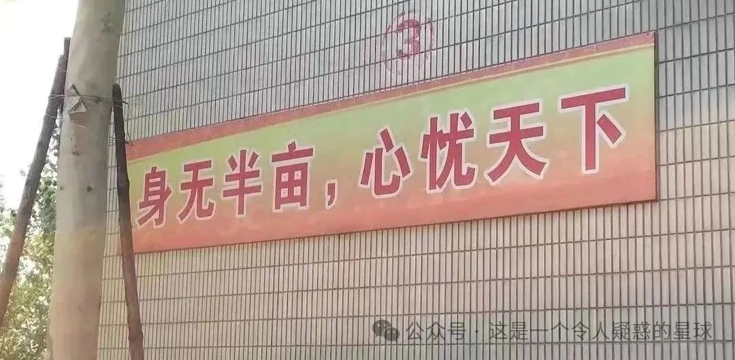

据我观察，大学生群体大致可分为四类，其一是不尽人事不听天命者。这一类人即摆烂派了。既不做事也不认识外部，在大学中以“躺”为主，这个躺是物理写实而非状态形容，是真的躺在床板上以电子娱乐度日。他们在遇到问题时能避则避，不能避则拖到最后敷衍了事，对自己的生活持有一种想当然的自若态度。但只有自若没有坦然，因为偶尔刷到的一两个励志的视频会暂时激起他们的内心澎湃，但很快就又恢复如初。他们对既已来之的生活安之若素。这类人他们高中或许努力过，但大学已然改变了，因为不学习不实践，所以他们得以生存的保障基本都来源于外部供给，即父母的资源帮助。当因为毕业或年龄趋增这种帮助逐渐减少，那自然会不知所措，但好在这种不知所措是可以名状的，也就有改变的可能。

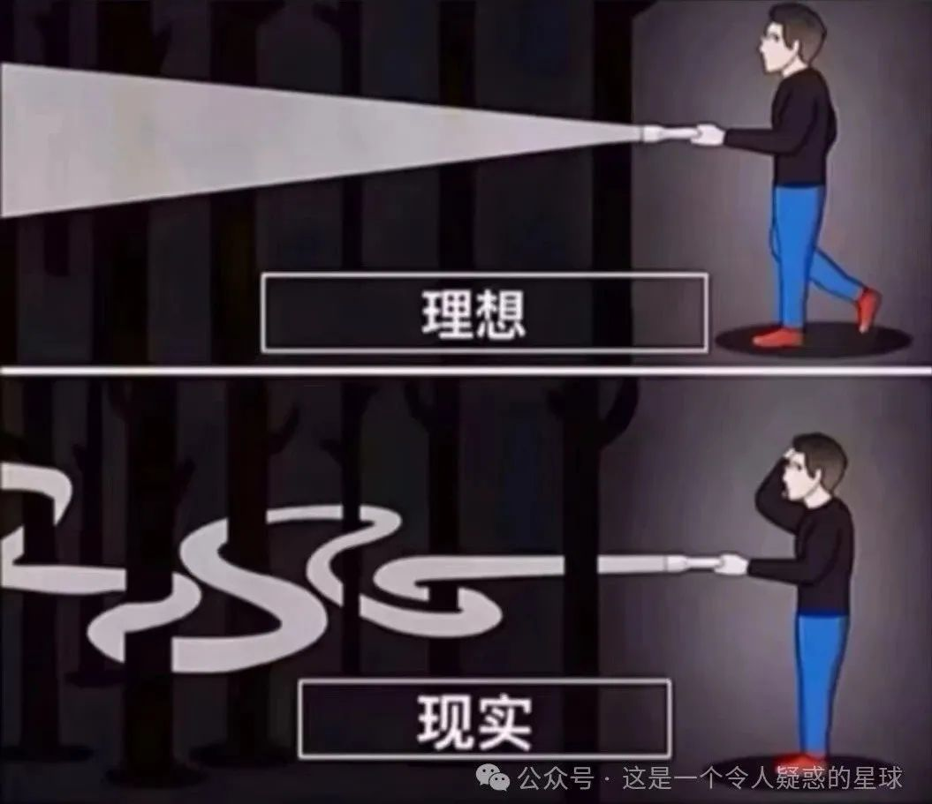

第二类人是尽人事不听天命。许多靠应试努力考上大学的小镇做题家就是这样的，我也是其中之一（我是半个小镇做题家，我考的并不好，准确来说我是小村蒙题者。）你不用怀疑他们的努力程度，但凡是能通过背书和考试得来的，他们都不带怕的，但缺点也很明显——成功者可能会过分陷入优绩主义，失败者可能会因为一次成绩的失意而过度沮丧懊恼。这类人对自己的个人命运负有个人责任的观念过于强烈，以至于会通过不断苛责自己来使内心稍安。

迈克尔·桑德尔的《精英的傲慢》里有段话说，我们越是认为自己是白手起家、自给自足的，就越不可能关心那些比我们不幸的人的命运。如果我的成功是我自己努力实现的，那么他们的失败一定是他们自己的错。但实际上社会并非如此，它有其发展的规律所在，主观意识能改造客观世界这没错，但这也有个前提:人只能改造自己能力范围内的客观世界。了解规律和顺应规律，接受一部分现实才能改变一部分现实，才能使我们不至于知行分离，不至于总是内耗与自责。

尽人事而不听天命的另一个弊端，是可能会导致“积极向下”的情况出现，在某些事情上，你越是积极，反到自身发展越是向下。比方说大学里一些形式主义活动，一些重形式而轻内容的课程，一些面子工程的社团等等，在这些东西上面你越是积极，反到越是会迷茫。这是为着扩大分母的努力，这是一种伪努力，也是只注重主观意识而不认识外部世界的必然后果。

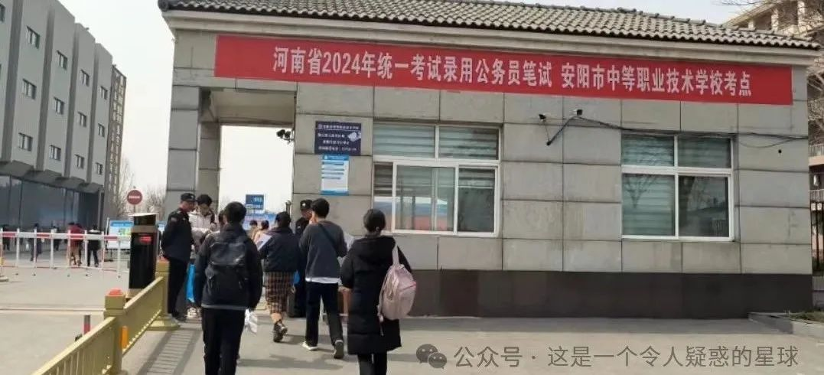

第三类人是尽人事而听天命。在大学里，要允许自己做错事，但不能不做事，做一件事情之前先问应不应该，再问可不可能。对了就坚持，错了就及时改正，要在顺应客观规律的基础上去发挥主观能动性，只有这样才能让我们在正确的方向上做正确的事。那么，什么是正确的方向，又如何评判自己做的是否正确呢？正确的方向需要我们通过读书学习去找，需要向那些做好一些事情的人靠近并学习，要知道自己想要什么，自己又想做什么，也要知道自己想做什么和能做什么是两码事。

先认识到自己的能力，然后才能在自己的能力范围内做一些事情，去试着改造一些客观现实，做好了一些事情后带来的自信心和正向反馈，能促使我们继续通过学习扩大自己的能力，能力大了就能改造更多的现实。这样的良性循环，也是毛选《实践论》中说的认识与实践的关系，也是辩证唯物论的知行统一观。

至于如何判定自己做的事情是否是正确的，那就需要通过实践来验证了。即你在脱离一切附庸关系以后，按照自己的想法去做，如能让你生活的更好、内心更充盈精神更富足，那么你的选择就是对的。反之亦然。这个脱离并非指断绝，而是指你不再依靠父母经济支持后的经济独立（上学时可能做不到，但早晚会做到的），你不再需要他人评价来证明自己价值的精神富足（尤其是朋友的评价，因为关系好，一般都会予以支持，邹忌讽齐王纳谏就是这么个道理）。实践是检验真理的唯一标准。脱离于这些附庸关系以后，你再回看你的想法和决定，看是否依然笃定，这样做下去一两个月，就基本能看出自己的正确与否了。对则继续，错则刹车。因为年轻，时间上的试错成本总还是有的。



对于那些自己努力了也可能并不能带来理想结果的事情，那就不必苛责自己了。改变能改变的，接受不能改变的。对于那些不能改变的，如果不是自己的原因，那就顺其客观规律的发展走吧。我们常说“顺其自然”，“顺其”很容易，难的是“自然”，我们往往不自然。只有真的在主观行动上付出了实践却依然没有效用之后的顺其，才是最自然的，也是最坦然的。这种坦然，也是可以名状的。

抱着这种生活态度去在大学几年中做一些事情，肯定有做成了的，也肯定有做不成的。做成与做不成的都好，这些历练的经验足够让你明白你自己的能力范围所在，也能在毕业的关口知道自己的适配所在，你已然有了调控内心情绪和控制所欲所求的能力，有这样的能力，是不至于过得很差的。这也是我们所求的根本。

第四类人是不尽人事而听天命。这类人对于认识和了解外界还是积极的，但对于改变自身是消极的懈怠的。他们持有一种过度随遇而安的生活态度，他们顺应客观规律，但放弃了自身的主观能动性，对于人能通过主观意识改造客观世界这样的事实持完全否认的态度。从表面上看，他们是因为了解了外部世界而放下了所欲所求，但实际上是因为只了解外部世界却不了解自身能力而放弃了所欲所求。这会导致他们没有主见没有目标，他们的想法人云亦云，他们的行为随波逐流，他的所有的人生观和认知程度都来源于身边人的灌输和影响。倘若身边人是积极乐观的向上者，他或许会跟着积极向上，倘若身边人是消极悲观的厌世者，他也可能会跟着消极厌世。

只听天命而不尽人事，实际上是不听天命，只了解规律顺应规律而不发挥主观能动性，实际上是不了解规律。这总归还是不可取的。以听天命而不尽人事这样的生活态度去度过大学，那是实实在在的虚度年华。他们在就业和工作时倘若也用这样的态度一以贯之，那会难免因为懈怠消极而不断碰壁，即使是有非常好的机遇，也会因为自身对于主观能动性的放弃而难以把握。这是一种知世界而不知自己的悲哀。

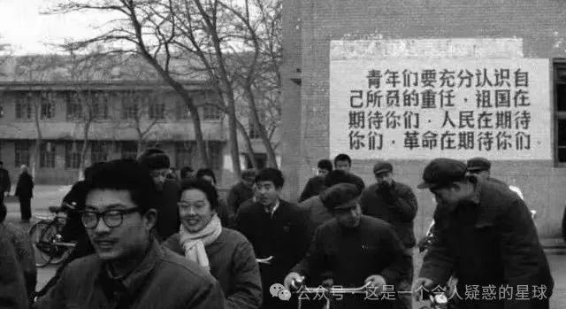

那么，我们是不是应该提倡第三类人，即尽人事听天命的生活态度，而摒弃其余三种呢？其实并不是的，在多数情况下，我们既认识外部环境又发挥主观能动性这当然是没问题的，但这也是很难的。对于刚步入大学的青年学子来说，是很难直接就找到正确的方法的，我们大多数人往往是由第二类转为第三类，即由尽人事而不听天命转到尽人事听天命中去。

我们往往是在不断碰壁之后才会停下来思考，是不是自己哪里出了差错，才会复盘和纠正。我们不能指望自己天然就能找到正确的路，也要允许自己试错和纠正。另外，在面对那些避不开的形式主义中，我们选择第四类听天命而不尽人事的态度也是可取的，这样能使我们避免一些积极向下的结果出现，而能保留和积蓄一些精力去做那些有意义的事情。这也是一种在无可奈何中的权宜之计了。

我在高中时属于第二类，我固执的认为我可以做成许多事情，直到几次考试失利我才不得不认识到自身的局限性。在大一时，我又因为各种原因而陷入第一类不听天命不尽人事的摆烂态度中。但幸运的是，我在一次刷到的励志视频暂时激起的内心澎湃中痛定思痛，我的嫌弃是来自于自嫌还是他嫌？对学校的看法是来自于社会评价还是自我评价？对人生走向的选择是来源于外界还是内心？我脑海里的想法和认知是从哪里来的？有多少是自己外化于行后思考得来的？有多少是外来灌输而未加自我审视的？有多少想法是通过自己实践得出的？这样的问题让我彻夜难眠，这样的思考也促使我去读书和做事，我渴求找到答案。

但你如果问我我现在找到答案了吗？我依然不能笃定，但我已不再陷入时而懈怠时而亢奋的消极循环了。你尽自己最大的努力去做一点事情，这只能代表你完成了你应该完成的，至于事情的成败与否，那还有许多其他你不能把握的因素所左右，所以当结果理想那自然是喜人的，不理想你也没有必要过分自责。过分追求结果会让人忽视过程的美好，当你把矛头从结果转到过程，可能会有新的不一样的体验与感受。

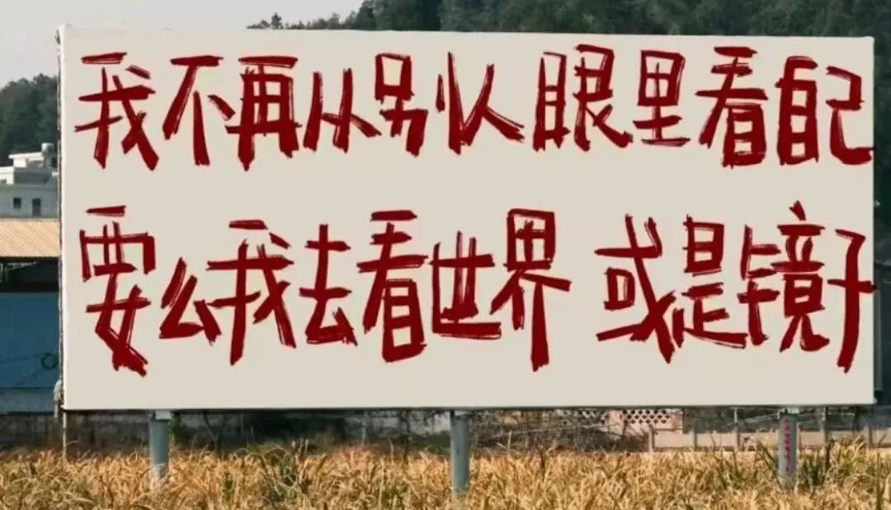

这几类生活态度其实就是许多青年大学生成长发展的几个阶段，不同的阶段有不同的想法。我们知道，遇到问题也有几个阶段，即发现问题分析问题解决问题和验查过程。我们现在对这几种人生态度的分析，就是处在分析问题的阶段，分析问题是解决问题的前提，你只有清楚的知道自身情绪的来源，清楚的认识到自身的处境，才能试着去着手解决问题。

我们要想活的自洽不内耗，究其根本要做到三点，即解释过去、描述现在和预测未来。青年要想对未来有所把握，那就必须要做到对过去有清晰的解释和对当下有详尽的描述。我们剖析几种人生态度，复盘一下大学生活，也是对过去的解释更加充分，认清现实不会迷茫，没有方向才会迷茫。教员说，我们是八九点钟的太阳，既然年轻，时间上的试错成本还是有的，多想想后再去做一些事情，总是好的。

预览时标签不可点

微信扫一扫  
关注该公众号

[知道了](javascript:;)

微信扫一扫  
使用小程序

[取消](javascript:void(0);) [允许](javascript:void(0);)

[取消](javascript:void(0);) [允许](javascript:void(0);)

×

分析

：  ，  ，  ，  ，  ，  ，  ，  ，  ，  ，  ，  ，  。   视频  小程序  赞  ，轻点两下取消赞  在看  ，轻点两下取消在看  分享  留言  收藏

精选留言



小怪来自安徽

完完整整看完了。本人是天坑文科专业女。对未来和过去思考了很多后大二决定的跨考。现在大三，我清楚的知道跨考很难，有时候也会怀疑自己，但我是能清楚地感觉自己是喜欢的 有意义，有趣的，就像作者写到的“即你在脱离一切附庸关系以后，按照自己的想法去做，如能让你生活的更好、内心更充盈精神更富足，那么你的选择就是对的。”，谢谢作者的文字，让我更坚定地为未来努力奋斗[加油]



A Yurix来自河南

坚持形而上的研究和写作，心系社会的青年人。作者让人起敬[强]



扶光来自浙江

这可不是形而上的写作哦，是基于马哲、教员思想的思考，这是实践得出来的思考。[拳头]



也是没品来自广西

终于等到你更新了，借此契机也分享一下我的最近的心路历程。我六月准备毕业时报考了西部计划，成为了一名乡镇政府志愿者。因为工作就业困难，家里人给我找好了出路，但我并不想依靠他们，心里也确实想做点什么，所以走了这条路。服务地穷乡地僻，基层蛮辛苦，同事们都劝我以后考走，但是我很厌恶考试，等服务期限满了也不懂该怎么往下走，但我觉得至少先服务满两年嘛。虽然我的力量微不足道，我还是希望自己能为当地做出点贡献，如此一来我就能自豪地说：我在人生中最宝贵的年华里没有虚度光阴，没有碌碌无为！



孙悟空来自北京

挺想和你聊聊，可惜评论区好像加不了微信[难过]



😊 😊 😊来自福建

听君一席话，如听一席话。都是正确的废话，俗称鸡汤。



璀璨星收集者来自山东

那应该怎么办？求教



超水来自河北

更是一种对自身生活经验的总结吧



整点薯条🍟来自陕西

只批判不给思考结果方法论，就是蠢和坏，你是我们的敌人



Mmmeow来自陕西

这是作者自身思考得出的一些见解，正如他标题所说“青年学生的几个阶段”，或许他当下的见解仍不够完善，如果您有更好的认识大可直接提出。但你一句话就把作者的见解归纳为“正确的废话”，更何况您可能压根没读懂文章，这是不是有点不太礼貌了。



Mmmeow来自陕西

先动动脑子，能尊重别人再来“好为人师”，作者可能在文章中有勉励青年学生的意图，“鸡汤”在现在可能不太是什么好词，毕竟这是作者自己的思考体会在您这就沦为了废话。



金橙来自河北

解释过去，描述现在，预测未来，是我这段时间看到的最符合我心境的文字



陈来自四川

当代没啥成本可言，错了就要付出代价，一件事会影响到另一件事，全是有关联的。真正的成本不是年轻，而是家底家境和一点点运气。对普通年轻人来说现实就是这么残酷。



流羽来自山东

确实是有点事情不敢尝试，因为没人兜底



Wendy来自北京

为什么创业公司每一次会议都要录下来并上传? 我今天在反省自己的时候，查看过去的聊天记录，能够明显看到自己当时在干什么。发现自己原来很多细节没有关注到。 我又想起我之前看过的一本书《黑匣子思维》 其中提到飞机每一次飞行都会进行记录，以防出现什么意外。 所以创业公司也是这样的。 有可能会失败，但失败是宝贵的失败。不能简单放过。 看到你的这篇文章，我也觉得大学这整个过程也是一样。多记录，多反思。反思不只是想，更要回头去看，找聊天记录，找你的日程时间安排与管理。看看你每一个阶段的OKR



璀璨星收集者来自山东

我是第二种转向第三种，在中间自己想要争取某些东西的过程中还会进行第四种，虽然不是名列前茅的优秀，但也不至于让自己悔恨过去。我今年大四，即将面临毕业，我感觉自己周遭又降临了一阵新的“迷茫感”，这种迷茫感不同于高中时期对自我同一性的困顿，也不同于刚上大学时对一些我觉得不公平不应该的社会现状的打抱不平，而是一种立于自身的现在与未来发展路径上的新一轮的“迷茫”。只是经历了大学期间对一些社会现实的被动认知，我好像变得更加淡定，这种淡定不是不会紧张，而是我觉得有些事情好像超出了我的控制范围，我只能在一定范围内发挥自己的主动性，至于结果如何，我也不确定自己是一种怎样的心态啦。



胖芙来自江苏

我无法将自己简单的分类到上述四类人中，四类行为均在我身上有所体现，但大多数时间我感觉自己偏向于尽人事不听天命的人。往往撞到南墙才知道更改方向，为什么不能提前觉察到呢？我认为缺少及时有效的反馈，只是在做自己认为对的事情，而忽视了正向和负向的反馈。。。最后要么继续因为惯性重复从前的行为或因此自暴自弃。。。



神经蛙来自广东

当未尽人事而停天命者受到天命的眷顾，那么尽人事而听天命者却一直身在低谷是否会转变为不尽人事呢



陈惜源来自河北

个人的理想与他人有什么关系？他中了彩票走了大运，你就放弃自己的理想了？ 如果是这样，那这个人的理想肯定是肤浅的，短暂的，经不起考验的。



TXT来自四川

我抠门多年，诚实的说，有次用别人诺基亚手机话费充值1元，花6元买了一款游戏皮肤，再花一元冒充陌生网友偷偷支持刚直播的姐姐。今天花一元巨款给用心写调查报告的你鼓励。我不想想别人一样在网上许愿希望你继续坚持努力。。类似的话。我学识浅，我认同文章中的一些提问和反思。。。。



📖🏀来自甘肃

我们要想活的自洽不内耗，究其根本要做到三点，即解释过去、描述现在和预测未来。



傲云来自广东

我也是第二种，本人法学生一枚，大学的时候勉强过了法考，现在毕业一年多了，对自己的未来还是很焦虑和迷茫，最近找了一家法院做合同制雇员，跟作者一样不想考公务员，但是又在周围人或者父母的影响不得不考，感觉从高中到现在一直都是这些没完没了的考试，自己也十分厌倦，但是不考又觉得自己心里有负罪感，会不断的苛责自己，希望能够认清自己，走出内耗吧



Your名字4来自江西

人都是群居动物，又如何能不被周围环境所影响呢，当下选择的考公都是被时代的洪流所裹挟吧



与有机生命接触用联系装置人形终端来自河北

道路曲折我走不尽，前途光明我看不清。



白日梦.Q来自湖南

我们的生活多美好



晴天来自山东

我是 听天命 而未尽人事者吧 刚刚工作 熬到熬不住



浩宇来自浙江

很喜欢作者，这么年轻已经思考的这么深入，非常棒！尽人事，听天命，活在当下，最好的状态[呲牙]



绿恐龙来自湖南

完美诠释了文科生的丑态啊



太冷了来自天津

秋招真是痛苦啊



哄哄来自山西

一从大地起风雷，便有精生白骨堆



孔乙己来自陕西

好



A Yurix来自河南

公众号 钟发白 青年人了解社会的窗口